**Содержание**

Аннотация

Введение

1. Бизнес-план

1.1 Концепция бизнеса. Ситуация в настоящее время

1.2 Предмет бизнеса

1.3 Оценка рынка сбыта

1.4 План маркетинговых действий

1.5 План производства

2. Проектно-конструкторский раздел

2.1 Техническое задание

2.1.1 Анализ проектной ситуации

2.1.2 Характеристика внешнего облика и телосложения фигуры потребителя

2.1.3 Требования к проектируемому изделию

2.1.4 Анализ моделей-аналогов

2.2 Композиционная часть

2.2.1 Характеристика свойств материалов

2.2.2 Обоснование выбора моделей – предложений и проектируемой модели

2.2.3 Эскиз модели

2.2.4 Разработка семейства моделей

2.3 Технический проект

2.3.1 Обоснование выбранной системы конструирования и характеристика конструкции изделия

2.3.2 Исходные данные для проектирования чертежа конструкции изделия

2.3.3 Построение чертежа базовой конструкции

2.3.4 Разработка конструкции модели и семейства моделей

2.3.5 Анализ технического решения

2.3.6 Оценка технологичности конструкции

2.4. Рабочий проект

2.4.1 Разработка проектно – конструкторской документации

2.4.2 Разработка чертежей лекал деталей изделия

2.4.3 Градация лекал деталей изделия

2.4.4 Изготовление образца модели

3. Технологический раздел

3.1 Характеристика материалов

3.2 Схема сборки изделия

3.3 Выбор методов обработки и характеристика оборудования

4. Использование математико-экономических моделей и информационных технологий

5. Организационно-экономическая часть

5.1 Персонал и управление

5.2 Финансовый план

5.3 Технико-экономические расчеты экономической эффективности

6. Безопасность жизнедеятельности

6.1 Производственная безопасность

6.2 Организация действий персонала во время биологического заражения территории

7. Специальный инженерный раздел

Заключение

Список литературы

Приложения

Аннотация

В работе разработана проектно-конструкторская документация на изготовление семейства моделей куртки женской демисезонной для предложения заказчикам в условиях производства ЗАО «Дом моды».

Семейство моделей – это ряд моделей одежды одинаково вида и назначения, разработанные на одной базовой основе [1].

**Введение**

В швейной промышленности задачу создания удобной и красивой одежды решают Дома мод, швейные предприятия, фабричные лаборатории и авторские мастерские индивидуального пошива. Важнейшей задачей предприятий изготовления одежды является удовлетворение потребностей потребителей в данном виде услуг. Характерной чертой работы предприятий индивидуального изготовления одежды является обслуживание заказчиков с нетиповыми фигурами и желающих иметь высококачественную, оригинальную одежду. Заказчикам предлагаются услуги по изготовлению тех видов изделий, ассортимент которых недостаточно представлен в торговой сети. Основным условием повышения эффективности производства является его интенсификация – всемерное совершенствование производительных сил на базе научно – технического прогресса, улучшение качества работы и управления, возрастания творческой активности трудящихся. Продолжается поиск новых форм предоставления услуг, улучшения качества обслуживания заказчиков в удобное для них время, что позволит обеспечить безотказный неограниченный приём заказов в любое время. В частности расширяется организация изготовления высокохудожественных изделий, более оперативное внедрение новейших предложений моделирующих организаций, ансамблевое решение одежды.

Каждый, инженер-конструктор выступает со своими идеями, своими взглядами на моду завтрашнего дня. Он стремиться создать эксклюзивную одежду, удовлетворяющую потребностям заказчиков.

Идеальная одежда сегодня – естественная и функциональная одновременно.

Сегодня в разработке одежды велика роль материала. Работа инженера – конструктора над новым семейством моделей одежды начинается именно с выбора материалов, в наибольшей степени соответствующих образу одежды. Та или иная пластика, характер поверхности, оформление – вот что нередко несет на себе основную образную нагрузку.

Для создания нового семейства моделей одежды инженеру-конструктору необходимо понять, как складывалась мода на протяжении последнего времени, необходимо проанализировать и сопоставить ее формы и развитие. Изучив закономерности изменения моды в течение длительного периода, возможно, ее прогнозировать, создавая все новые и новые варианты моделей одежды.

В дипломном проекте разработано семейство моделей куртки с целью внедрения для производства в ЗАО «Дом моды» и других предприятий.

**1. Бизнес-план**

**1.1 Концепция бизнеса. Ситуация в настоящее время**

Бизнес – план служит для обоснования технических, организационных решений, принимаемых для развития бизнеса [2]. Цель предлагаемого бизнеса – получение прибыли за счет предложения рынку конкурентоспособных видов продукции, услуг.

Главной проблемой предприятий является полное удовлетворение потребностей населения в товарах народного потребления, интенсификация производства, повышение качества продукции на основе всемирного использования достижений научно – технического прогресса.

Решение указанной проблемы существенно зависит от работы предприятий изготовления и ремонта одежды, которые призваны максимально, удовлетворять запросы конкретных заказчиков.

Характерной чертой в работе предприятий изготовления и ремонта одежды является возрастающая ориентация на индивидуализацию обслуживания, на оперативное внедрение новейших предложений моделирующих организаций; в производстве изделий всё большее значение приобретает художественное начало.

Качество продукции, её конкурентоспособность на мировом рынке рассматривают сегодня как самый объективный и обобщающий показатель научно – технического прогресса, уровня организации производства, культуры и дисциплины труда.

Проблема обеспечения высокого качества продукции, стоящая перед предприятием имеет огромное техническое, экономическое, социальное и политическое значение. Она носит комплексный характер и охватывает всю систему её производства и потребления, все стадии жизненного цикла изделия: проектирование – производство – товарообращение – эксплуатация – утилизация [3].

Успешное решение проблем, стоящих перед швейной отраслью, во многом зависит от качества подготовки специалистов – инженеров – конструкторов и инженеров – технологов.

Куртка женская демисезонная разработана для изготовления в условиях производства ЗАО «Дом моды» и др. предприятий.

Предприятие ЗАО «Дом моды» было основано в 1968 году. Размещается по адресу: г. Уфа, ул. Чернышевского, 125.

Предприятие занимает первый этаж – цех, который оснащен всем необходимым оборудованием и помещение, где размещены склады с материалом, фурнитурой и готовой продукцией.

По форме собственности предприятие ЗАО «Дом моды» – частное. Тип производства – единичный (индивидуальное изготовление) и серийный (изготовление изделий мелкими партиями).

Режим работы двухсменный. Длительность рабочей смены составляет – восемь часов. Первая смена работает с 7.00 – 15.00, вторая – с 15.00 – 22.00. Режим работы предприятия в неделю – с понедельника по пятницу. Салон работает с 8.00 – 20.00. В субботу с 10.00 – 16.00. Выходной день – воскресенье.

Основной вид деятельности – изготовление швейных изделий по индивидуальным заказам, мелкими партиями, ремонт изделий. На данном предприятии функционируют два участка: участок по изготовлению платьево-блузочного ассортимента одежды и участок по изготовлению пальтово-костюмного ассортимента.

ЗАО «Дом моды» специализируется на изготовление головных уборов, отделки. С 1992 года на продажу изготавливают изделия мелкими партиями – пальто, куртки. В среднем предприятие разрабатывает от 100 до 200 изделий в год. Минимальный срок изготовления изделий: мужские брюки – пять дней, платьево-блузочный ассортимент – 15 дней, пальтово-костюмный ассортимент – 25 дней, меховые головные уборы – пять дней (в зависимости от загрузки сроки либо увеличиваются, либо уменьшаются). Средняя цена изделий составляет 2000 руб.

Объем товарооборота за 2005 год составил 2 млн. 129 тыс. рублей. Уровень рентабельности не превысил 2%. Уровень механизации составил 30%. Выработка на одного рабочего в день – 0,73 ед.

Во время спада спроса на изготовление изделий, предприятие принимает заказы на изготовление изделий для интерьера: шторы, занавесы, покрывала и накидки. Предприятие сотрудничает с Куйбышевским отделением АО «РЖД» – изготовление спецодежды для проводников, а так же с Башкирской государственной филармонией – сценические костюмы.

Стратегическое преимущество предприятия ЗАО «Дом моды» связано с местонахождением – недалеко от трамвайной и автобусной остановки.

Предприятие сегодня ставит перед собой следующие цели:

1. повысить объем продаж на 15%;
2. выйти на уровень рентабельности – 10%;
3. сократить сроки выполнения заказов и добиться 100% выполнения обязательств перед клиентами;
4. повысить качество продукции;
5. повысить производительность труда за счет повышения квалификации рабочего персонала.

Производство конкурентоспособной, высококачественной, модной, удобной одежды невозможно без использования передовой техники и технологии на всех этапах производства, в том числе на этапе конструирования и моделирования, определяющих дальнейшую судьбу новой модели одежды. Поэтому, внедрение новой техники, информационных технологий на основе использования современных компьютеров обеспечит качественный сдвиг в производстве.

С целью повышения качества и расширения ассортимента разрабатывают проектно – конструкторскую документацию на семейство изделий. Большое влияние на качество выпускаемой продукции, её конкурентоспособность и рентабельность в целом оказывает работа художественно – технического совета предприятия.

**1.2 Предмет бизнеса**

Объект бизнеса – изготовление продукции для предложения заказчикам в условиях производства ЗАО «Дом моды».

Основной вид деятельности предприятия ЗАО «Дом моды» – изготовление изделий по индивидуальным заказам, мелкими партиями и ремонт одежды.

Для внедрения в производство предлагается куртка женская демисезонная.

Куртка – короткая верхняя плечевая одежда с рукавами, с застежкой различной длины, не имеющая строго фиксированной формы и покроя [1].

Куртка предназначена для использования в повседневной жизни. Для женщин младшей возрастной, первой полнотной группы [4]. Рекомендуемый размер – 158–84–88 [5]. Куртка полуприлегающего силуэта. Изделие можно изготавливать с различными фасонными решениями, характерными для данного силуэта. Модельная конструкция может быть использована для размножения на типовую фигуру с обхватом груди от 84 см до 100 см.

**1.3 Оценка рынка сбыта**

Рыночные исследования направлены на выявление сегодняшних потребителей продукции, услуг и определение потенциальных.

Контингент потребителей: заказчики (женщины, мужчины) с уровнем доходов выше среднего. Тип телосложения: чаще фигуры с отклонениями (высокого, маленького роста; различными выступами груди, ягодиц и т.д.). Люди, предпочитающие новые направления в моде.

К основным потребительским свойствам изделий относят следующие функции: эстетические, социальные, функциональные, эксплуатационные, эргономические.

Приоритеты, которыми руководствуется потребитель при покупке:

– качество (соответствие моде, добротность, многофункциональность, цветовое решение и др.);

– цена;

– сервисное обслуживание (возможность покупки изделия в комплекте из нескольких предметов и аксессуаров, подгонки изделия по фигуре и др.).

В дипломном проекте определена емкость рынка по продукции предприятия и доля рынка.

Емкость рынка – объем реализованных на рынке товаров (услуг) в течение определенного периода времени [2]. Она зависит от многих факторов: социальных, национально – культурных, климатических и экономических, темпов инфляции. Емкость рынка определяют как произведение эргономических обоснованных норм потребления производимых товаров на количество возможных потребителей за определенное время по формуле:

Е = Ч * к,

где Ч – количество человек, проживающих на территории, равных размеру рынка и относящихся к исследуемой половозрастной группе;

к – коэффициент, учитывающий частоту приобретения данных швейных изделий в течение года.

Ч = 31950,

к = ½ = 0,5.

Е = Ч * к = 31950 * 0,5 = 15975.

Доля рынка – это удельный вес продукции предприятия в совокупном объеме продаж товаров (услуг) на данном рынке [2]. Долю рынка в процентах определяют по формуле:

Д = Мг / Е,

где Мг – выпуск изделий определенного вида, выпускаемый предприятием в течение года;

Е – емкость рынка.

Д = 2,5% = 0,25.

Мг = Д * Е = (2,5 * 15975) / 100 = 400.

В таблице 1.1 приведена оценка рынка и конкуренции. Для более полной оценки конкурентоспособности предприятия приведены данные в таблице 1.2.

Таблица 1.2. Оценка конкурентоспособности предприятия

|  |  |  |  |
| --- | --- | --- | --- |
| Вопросы потребителя | Что может предложить конкурент (Ателье «Салават») | | Что может предложить предприятие (ЗАО «Дом моды») |
| 1 | 2 | | 3 |
| 1. Качество | высокое | | высокое |
| 2. Исключительность товара | высокое качество обработки | | высокое качество обработки, использование отделки |
| 3. Цены, руб. | 3500 | | 3000 |
| 4. Ассортимент | широкий выбор изделий из кожи и меха | | широкий выбор изделий  разного ассортимента |
| 5. Послепродажное обслуживание | уточнение изделие по фигуре | | уточнение изделие по фигуре и по длине |
| 6. Условия доставки продукции | нет доставки | | нет доставки |
| 7. Полнота информации о товаре | наличие торговой марки | | наличие торговой марки |
| 8. Местонахождение предприятия | ул. Чернышевского, 104 | | ул. Чернышевского, 125 |
| 9. Гарантия | гарантия на ремонт – 10 дн. устранение дефектов в течение 10 дн. | бесплатное устранение, производственных дефектов в течение 10 дн. | |
| 10. Консультирование | услуги художника – консультант | услуги художника – консультанта | |

Таблица 1.3

|  |  |  |  |
| --- | --- | --- | --- |
| Параметры, характеризующие  конкурентоспособность  изделия | Единица измерения, балл | Значение параметра | |
| изделие конкурента (Ателье «Салават») | изделие предприятия (ЗАО  «Дом моды») |
| 1 | 2 | 3 | 4 |
| 1. Потребительские свойства: 1.1. Соответствие модели моде  – силуэт  – целостность формы  – конструкция изделия  – фурнитура | балл | 4,0  3,5  4,0  4,0 | 5,0  4,5  4,5  4,0 |
| 1.2. Соответствие материалов моде  – цветовой колорит  – фактура  – рисунок  – отделочные материалы |  | 5,0  5,0  4,5  4,5 | 5,0  5,0  4,5  4,5 |

Конкурентоспособность изделия

|  |  |  |  |
| --- | --- | --- | --- |
| 1 | 2 | 3 | 4 |
| 1.2. Соответствие материалов моде  – цветовой колорит  – фактура  – рисунок  – отделочные материалы |  | 5,0  5,0  4,5  4,5 | 5,0  5,0  4,5  4,5 |
| 1.3. Совершенство производственного исполнения  – посадка изделия на фигуре  – качество обработки |  | 5,0  5,0 | 5,0  5,0 |
| 1.4. Товарный вид изделия  – внешний вид  – выразительность фирменных знаков |  | 5,0  5,0 | 5,0  5,0 |
| 2. Экономические параметры:  – цена max / min  – трудоемкость изготовления  – себестоимость max / min | балл | 4,0  4,5  4,5 | 4,0  5,0  4,5 |
| 3. Эксплуатационные свойства:  – износостойкость  – масса  – теплозащитность  – эргономичность | балл | 5,0  5,0  5,0  4,5 | 5,0  5,0  5,0  5,0 |

**1.4 План маркетинговых действий (комплекс маркетинга)**

План маркетинга – это план мероприятий по достижению намеченного объема продаж и получению максимальной прибыли путем удовлетворения рыночных потребностей [2].

Последнее десятилетие в нашей стране характеризуется устойчивым преобразованием экономики на принципах рыночных отношений, основным условием которых является полная самоокупаемость, рентабельность любого вида производства. Одни из важнейших путей получения постоянной прибыли и его развития – это налаживание стабильного сбыта продукции, увеличение его объемов. Для предприятий, занимающихся выпуском одежды, важнейшим способом реализации является запуск моделей повышенного спроса. Касающихся производителей подобной продукции сложности заключается в том, что качественный дизайн, высокая технология, хорошее конструкторское предложение не всегда является гарантией востребованности изделий покупателем. С одной стороны, рынок требует новых моделей, а с другой стороны – не все новые модели будут продаваемы. Другой аспект проблемы – определение приоритетов в профессиональной подготовке инженеров – конструкторов одежды. Исследование процесса продажи моделей требует социологических исследований, выявляющих «портрет» покупателя (возраст, социальное положение). Изучение его вкусов, предпочтений затрачивает исторические, психологические и другие факторы, влияющие на покупательский спрос. Решением этих проблем занимаются службы маркетинга.

Комплекс маркетинга включает товарную, ценовую, сбытовую и сервисную политику (таблица 1.4).

Товарная стратегия предполагает определенный курс действий, благодаря которому обеспечивается эффективное, с коммерческой точки зрения, формирование ассортимента товаров, гибкое приспособление имеющихся ресурсов к рыночным условиям.

Товарная политика выделяет следующие главные цели:

– разработка «пионерного товара», который может быть лидером на ближайшие годы и утвердит репутацию товара;

– разработка маркетинговых программ по возможным модификациям продукции (семейства моделей на одной конструктивной основе).

Стратегия ценообразования увязывается с кратко- и долгосрочными целями и может базироваться на:

– издержках производства,

– спросе на продукцию,

– ценах конкурентов.

Сбытовая стратегия предполагает ориентацию на формирование спроса, стимулирование сбыта и может предусматривать:

– рекламную деятельность,

– организацию и участие в ярмарках, выставках,

– использование кредита в различных формах.

Основными средствами рекламы являются:

– реклама в периодической печати и справочниках – газеты, журналы;

– реклама по телевидению;

– реклама на радио;

– интернет;

– наружная, внешняя реклама – световые вывески.

Стратегия организации сервиса предполагает предпродажный и послепродажный сервис.

Предпродажный сервис ориентирован на постоянное изучение и анализ требований потребителей с целью совершенствования качественных параметров предлагаемой продукции.

Послепродажный сервис предусматривает комплекс по гарантийному обслуживанию (ремонт, подгонка изделия по длине и в целом по фигуре при изготовлении). Все данные сведены в таблицу 1.5.

**1.5 План производства**

Расчет производственной программы:

Мо = (N * Ф) / Т,

где Мо – общий условный годовой выпуск изделий;

Ф – планируемый полезный фонд рабочего времени одного рабочего в течение года;

Т – средневзвешенная трудоемкость изделия.

Трудоемкость изготовления куртки женской демисезонной составляет

Т – 3,8 часа [6].

Полезный фонд рабочего времени определен с учетом длительности рабочей смены (восемь часов): 207 * 8 – 207 * 0,2 = 1614,6.

Количество рабочих вычисляют по формуле:

Ni = Мi * Ti / Ф;

Ni = Мi * Ti / Ф = 400 * 3,8 / 1614,6 = 0,9.

Для определения фонда рабочего времени одного человека в течение года установили количество рабочих дней в 2007 г. (таблица 1.6).

Таблица 1.6. Количество рабочих дней на планируемый 2007 год

|  |  |  |  |  |
| --- | --- | --- | --- | --- |
| Период | Всего дней в году | | В том числе | |
| выходных и праздничных | рабочих |
| I квартал | | 90 | 34 | 56 |
| II квартал | | 91 | 30 | 61 |
| III квартал | | 92 | 26 | 66 |
| IV квартал | | 92 | 30 | 62 |
| ИТОГО | | 365 | 120 | 245 |

Продолжительность очередного отпуска рабочих не менее 30 календарных дней:

– с учетом очередного отпуска по скользящему графику: 365 – 113 = 252 дня.

Невыходы по болезни, время для выполнения государственных обязательств, отпуска в связи с родами и отпуска учащимся установлены на среднестатистическом уровне (таблица 1.7) Расчет использования рабочего времени в процентах к номинальному фонду приведен в графе 4 таблицы 1.7.

Таблица 1.7. Баланс рабочего времени одного среднесписочного рабочего в год

|  |  |  |  |
| --- | --- | --- | --- |
| Показатели | План на 2007 год | | |
| дни | часы | % |
| 1 | 2 | 3 | 4 |
| 1. Календарный фонд времени | 365 | - | - |
| 2. Количество выходных и праздничных дней | 113 | - | - |
| 3. Номинальный фонд рабочего времени | 252 | 2016 | 100 |
| 4. Невыходы на работу, в том числе: | 45 | 360 | 17,9 |
| а) очередные отпуска | 30 | 240 | 11,9 |
| б) невыходы по болезни | 9 | 72 | 3,6 |
| в) отпуска в связи с родами | 3 | 24 | 1,2 |
| г) отпуска учащимся | 2 | 16 | 0,7 |
| д) выполнение государственных обязанностей | 1 | 8 | 0,34 |
| 5. Число рабочих дней в году | 207 | 1656 | - |
| 6. Потери внутри рабочего дня:  а) льготные часы подростков | - | 0,2 | - |
| 7. Полезный фонд рабочего времени | - | 1614,6 | - |

Объем производства в денежном выражении рассчитан по формуле:

Ор = Мг * Ц,

где Ор – объем производства в денежной форме;

Мг – производственная программа в натуральном выражении (годовой выпуск);

Ц – цена товара (услуги), без НДС.

Ор = Мг * Ц = 400 * 3000 = 1 млн. 200 тыс.

**2. Проектно-конструкторский раздел**

**2.1 Техническое задание**

В дипломном проекте разработанная куртка, предназначена для использования как повседневной одежды.

**2.1.1 Анализ проектной ситуации**

В дипломном проекте разработано семейство моделей куртки женской демисезонной для предложения заказчикам в условиях производства ЗАО «Дом моды».

Куртка – короткая верхняя плечевая одежда с рукавами, с застежкой различной длины, не имеющая строго фиксированной формы и покроя [1].

Модель куртки предназначена для использования как повседневной одежды. Куртка спроектирована для потребителей первой полнотной, младшей группы [4]. Тип фигуры – верхний по виду спереди и по виду сбоку.

Рекомендуемый размер 158–84–88 [5].

**2.1.2 Характеристика внешнего облика и телосложения фигуры потребителя**

Изделие спроектировано по индивидуальным заказам. Для молодых женщин первой полнотной, младшей возрастной группы, с нормальной осанкой. Тип фигуры верхний по виду спереди и по виду сбоку [4].

Сравнение измерений фигуры заказчика с измерениями типовой фигуры дано в таблице 2.1, в соответствии с ОСТ 17–326–81 [5].

Таблица 2.1

|  |  |  |  |  |  |
| --- | --- | --- | --- | --- | --- |
| Номера размерных признаков по ОСТ 17–326–81 | Наименование размерного признака | Условное обозначение | Величина размерного признака, см | | Величина отклонения, см |
| для конкретной фигуры | для типовой фигуры (ОСТ) |
| 1 | 2 | 3 | 4 | 5 | 6 |
| 1. | Рост | Р | 156,0 | 158,0 | – 2,0 |
| 13. | Полуобхват шеи | Сш | 17,3 | 17,0 | 0,3 |
| 14. | Полуобхват груди первый | СгI | 40,5 | 41,0 | – 0,5 |
| 15. | Полуобхват груди второй | СгII | 44,5 | 44,2 | 0,3 |
| 16. | Полуобхват груди третий | СгIII | 42,0 | 42,0 | 0,0 |
| 18. | Полуобхват талии | Ст | 35,0 | 31,3 | 3,7 |
| 19. | Полуобхват бедер | Сб | 44,0 | 44,0 | 0,0 |
| 28. | Обхват плеча | Оп | 26,0 | 25,7 | 0,3 |
| 29. | Обхват запястья | Озпа | 15,0 | 15,3 | – 0,3 |
| 31. | Ширина плечевого ската | Шп | 13,5 | 12,8 | 0,7 |
| 35. | Высота груди | Вг | 26,5 | 24,6 | 1,9 |
| 39. | Расстояние от шейной точки до линии обхвата груди СгI | Впрз | 19,0 | 20,0 | – 1,0 |
| 41. | Высота плеча косая | Впк | 40,0 | 41,5 | – 1,5 |
| 43. | Расстояние от линии талии сзади до точки основания шеи | Дтс1 | 37,0 | 41,5 | – 4,5 |
| 45. | Ширина груди | Шг | 15,6 | 15,8 | – 0,2 |
| 47. | Ширина спины | Шс | 17,5 | 16,7 | 0,8 |
| 61. | Расстояние от основания шеи до линии талии спереди | Дтп2 | 37,0 | 41,9 | – 4,9 | |

**2.1.3 Требования к проектируемому изделию**

Существуют две группы требований к одежде: потребительские и промышленные. Наибольшие требования к предмету потребления. Группа промышленных требований содержит показатели, характеризующие рациональность и экономичность изготовления изделий промышленными способами [7]. Основными требованиями формирующими, потребительские свойства являются: требования заказчика, функциональные, социальные, эстетические, эксплуатационные требования.

Требования заказчика. Изделие должно скрывать недостатки телосложения и быть модным. Заказчик предпочитает классический стиль, изделия полуприлегающего силуэта, втачной покрой рукава.

Функциональные требования включают в себя требования соответствия модели куртки ее конкретному назначению, удобства пользования.

Социальные требования: соответствие спросу заказчиков на одежду, конкурентоспособность модели. Конкурентоспособность изделия реализована за счет качественного исполнения, оптимального подбора тканей в соответствии с видом и назначением изделия.

Эстетические требования включают требования антропометрического, гигиенического, психологического соответствия. Реализация требований статического соответствия одежды фигуре человека достигнута за счет точного снятия размерных признаков.

Гигиенические требования обеспечивают комфортное состояние человека в одежде. Реализация требований, осуществленная за счет подбора материала для изделия.

Психофизиологические требования – это удобство одевания и снятия одежды. Реализация требований осуществлена рациональным размещением застежки и надежность ее функционирования.

Эксплуатационные требования обеспечивают прочность, надежность изделия в эксплуатации. Эти требования определены качеством и свойствами материалов.

Производственно – экономические требования предусматривают снижение материалоемкости и уменьшения трудоемкости обработки изделия, обеспечивают снижение себестоимости изделия. Технологичность конструкции определена взаимосвязью конструкции и методов обработки.

Технологическая конструкция предусматривает:

– максимально возможную точность, обеспечивающую правильный баланс на фигуре и позволяющую сократить количество примерок до одной;

– оптимальную величину припусков в деталях на уточнение изделия во время примерки;

– оптимальную величину влажно – тепловой обработки;

– максимально возможное количество машинных способов обработки.

**2.1.4 Анализ моделей – аналогов**

Для выбора проектируемой модели проанализировано пять моделей – аналогов, представленных эскизами. В качестве источников информации использованы журналы мод [8,9,10,11,12].

Для анализа моделей – аналогов составлен эталонный ряд. В эталонном ряду модели – аналоги зарисованы в цвете рядом с друг с другом. Фигуры на эскизах изображены в одном масштабе и одинаковой позе (в статике, вид спереди и вид сзади). На всех эскизах общими линиями нанесены антропометрические уровни (рис. 2.1).

**2.2 Композиционная часть**

**2.2.1 Характеристика свойств материалов**

Материал – это основа всей одежды. К основным гигиеническим функциям одежды относятся: защита человека от механических и химических повреждений, от воздействия неблагоприятных факторов внешней среды, поддержание, кожи в чистоте, обеспечение нормальной жизнедеятельности организма [12]. Материал должен обладать следующими гигиеническими свойствами: воздухопроницаемостью, гигроскопичностью, теплозащитными свойствами, не загрязняемостью, износостойкостью, определённой прочностью, стойкостью к стирке, способностью к формированию при влажно – тепловой обработке [13].

Выбор материала зависит от направления моды, сезона, окружающей обстановки, фасона предлагаемой модели, назначения и характера работы. Куртка предназначена для использования в повседневной жизни. Современная мода предписывает придерживаться золотой середины: не слишком спортивно, но и не чересчур экстравагантно.

В пояснительной записке представлена конфекционная карта материалов.

**2.2.2 Обоснование выбора моделей – предложений и проектируемой модели**

Модели – предложения изображены на рис. 2.2. Они выбраны на основе моделей – аналогов. Характеристика моделей – предложений выполнена в форме таблицы 2.2.

Оценка моделей – предложений произведена по десятибалльной системе. По каждой модели определена общая сумма балов и выявлена модель наилучшим образом удовлетворяющая основным показателям качества. Результаты оформлены в виде таблицы 2.3.

**2.2.3 Эскиз модели**

Характеристика дана для верха проектируемых моделей в форме таблицы 2.4. На эскизах конструкции деталей показаны направление нити основы, положение контрольных надсечек, цифровое обозначение срезов.

Таблица 2.4. Характеристика конструкции деталей верха проектируемых моделей

|  |  |  |  |  |
| --- | --- | --- | --- | --- |
| Наименование деталей | Количество деталей | Эскиз детали | Наименование срезов | Средства формообразования деталей |
| полочка |  |  |  |  |
| спинка |  |  |  |  |
| рукав | 2 |  |  |  |
| воротник – стойка |  |  |  |  |

**2.2.4 Разработка вариантов моделей**

На основе проектируемой модели разработаны варианты новых моделей. При этом учтена степень соответствия формы, назначения модели, выбранным материалам, телосложению и облику человека.

Варианты моделей выполнены в цвете (рис. 2.3).

**2.3 Технический проект**

Под техническим проектом понимают совокупность конструкторских документов, которые должны содержать окончательные технические решения, дающие полное представление об устройстве разрабатываемого изделия и исходные данные для разработки рабочей документации.

При разработке технического проекта выполняют работы, необходимые для обеспечения предъявленных к изделию требований и позволяющих получить все сведения о конструкции разрабатываемого изделия. А также оценить его соответствие требованиям технического задания, технологичность, возможности применения унифицированных стандартных деталей.

Приводят исходные данные для разработки конструкции, производят выбор методики конструирования, расчет и построение конструкции, технологическое моделирование, перенос фасонных особенностей.

**2.3.2 Исходные данные для проектирования чертежа конструкции изделия**

Исходные данные для построения чертежа содержат:

1. Эскиз (вид спереди, вид сзади – это технический рисунок, на нем обозначены все линии на изделии и соответствующие построению на чертеже) – (рис. 2.4);
2. Размерные признаки фигуры (таблица 2.5);
3. Прибавки на свободное облегание приводят в табличной форме (таблица 2.6).

Таблица 2.5. Размерные признаки фигуры

|  |  |  |  |
| --- | --- | --- | --- |
| Номера размерных признаков по ОСТ 17–326–81 | Наименование размерного признака | Условное обозначение | Величина размерного признака, см |
| 1 | 2 | 3 | 4 |
| 1. | Рост | Р | 156,0 |
| 13. | Полуобхват шеи | Сш | 17,3 |
| 14. | Полуобхват груди первый | СгI | 40,5 |
| 15. | Полуобхват груди второй | СгII | 44,2 |
| 16. | Полуобхват груди третий | СгIII | 42,0 |
| 18. | Полуобхват талии | Ст | 35,0 |
| 19. | Полуобхват бедер | Сб | 44,0 |
| 28. | Обхват плеча | Оп | 26,0 |
| 29. | Обхват запястья | Озпа | 15,0 |
| 31. | Ширина плечевого ската | Шп | 13,5 |
| 35. | Высота груди | Вг | 26,5 |
| 39. | Расстояние от шейной точки до линии обхвата груди СгI | Впрз | 19,0 |
| 41. | Высота плеча косая | Впк | 40,0 |
| 43. | Расстояние от линии талии сзади до точки основания шеи | Дтс2 | 37,0 |
| 45. | Ширина груди | Шг | 15,6 |
| 47. | Ширина спины | Шс | 17,5 |
| 61. | Расстояние от основания шеи до линии талии спереди | Дтп2 | 37,0 |
| 68. | Длина руки до линии обхвата запястья | Др.зап. | 55,0 |

Разность между внутренними размерами изделия и соответствующими размерами тела человека называют прибавкой на свободное облегание [15].

Таблица 2.6. Прибавки на свободное облегание

|  |  |
| --- | --- |
| Условное обозначение прибавки | Величина отклонения, см |
| 1. Пг | 7,0 |
| 2. Пшс | 1,7 |
| 3. Пшп | 1,0 |
| 4. Пт | 1,0 |
| 5. Пб | 5,0 |
| 6. Пспр | 3,0 |
| 7. Поп | 7,0 |
| 8. Пдтс | 1,0 |
| 9. Пдтп | 1,5 |
| 10. Пвг | 1,0 |

**2.3.3 Построение чертежа базовой конструкции**

Построению чертежа базовой конструкции по методике ЦОТШЛ предшествует предварительный расчет конструкции и основной расчет конструкции [16].

1. Выполнен предварительный расчет конструкции на типовую фигуру в форме таблицы 2.7.

Величина прибавки на свободное облегание по линии груди (Пг) распределена по участкам чертежа конструкции:

– спинка – 0,25 или 25%;

– пройма – 0,60 или 60%;

– полочка – 0,15 или 15%.

Таблица 2.7

|  |  |  |  |  |  |  |
| --- | --- | --- | --- | --- | --- | --- |
| Наименование участка | Обозначение на чертеже | Распределение размерного признака СгIII, по участкам, см | Распределение прибавки Пг по участкам, см | Ширина участка, см | Распределение дополнительной прибавки | ИТОГО |
| 1 | 2 | 3 | 4 | 5 | 6 | 7 |
| Спинка | Аа | Шс =16,7 | Пшс = 1,7 | Шс+ Пшс=  16,7+1,7=18,4 | 0,2 | 18,6 |
| Полочка | а1а2 | Шг + (СгII + СгI) = 15,8 + (44,2 – 41,0) = 19,0 | Пшп = 1,0 | Шг + (СгII – СгI) + Пшп = 20,0 | 0,8 | 20,8 |
| Пройма | аа2 | СгIII – [Шс + Шг + (СгII – СгI)] = 42,0 – [16,7 + 15,8 + (44,2 – 41,0)] = 6,3 | Пг – (Пшс + Пшп) = 7,0 – (1,7 + 1,0) = 4,3 |  |  | 10,6 |
| Итого по всей ширине | Аа1 | СгIII = 42,0 | Пг = 7,0 | СгIII + Пг = 49,0 | 1,0 | 50,0 |

Шр.г.в. = 0,5 * (Оп + Поп) = 0,5 * (25,7 + 7,0) = 16,4 см.

Минимальная ширина проймы для данного размера – 13,5 см.

2. После предварительного расчета выполнен основной расчет конструкции на типовую фигуру по таблице 2.8.

Таблица 2.8. Расчеты к построению чертежа основы

|  |  |  |  |
| --- | --- | --- | --- |
| Наименование участков | Обозначение на чертеже | Расчетная формула и вычисления, см | Величина участка, см |
| 1 | 2 | 3 | 4 |
| 1. Ширина спинки | Аоа | Шс+Пшс+оформлен. = 16,7 +1,7+0,2= 18,6 | 18,6 |
| 2. Ширина сетки чертежа | Аоа1 | СгIII + Пг + оформлен. = 42,0 + 7,0 + 1,0 = 50,0 | 50,0 |

2.3.4. Разработка конструкции модели и семейства

Разработка модельной конструкции выполнена на базовой основе путем преобразования методами технического моделирования [17].

При работе с рисунком модели использован коэффициент перехода (масштаб) [18]:

М = Рн / Рр,

где М – масштаб горизонтальный или вертикальный;

Рн – размер детали (участка) на чертеже основы, см;

Рр – размер той же детали (участка) на рисунке модели, см.

**2.3.5 Анализ технологического решения**

Анализ способов технологической обработки изделий произведен, когда выбраны и обоснованы конструктивные решения моделей – аналогов.

**2.3.6 Оценка технологичности конструкции**

Технологичность характеризует эффективность конструкторских решений для обеспечения высокой производительности труда и экономического расходования материалов. Показатели технологичности определяют степень механизации и автоматизации, трудоемкости и материалоемкости изделия. Оценка степени технологичности проведена по групповым показателям производственной технологичности.

**2.4 Рабочий проект**

**2.4.1 Разработка проектно – конструкторской документации**

Рабочий проект швейного изделия – это завершающая стадия подготовки новой модели одежды к внедрению.

Конструкторская документация на новую модель включает техническое описание и чертежи комплекта лекал деталей из основной ткани и подкладки. Техническое описание разработано на модель куртки.

**2.4.2 Разработка чертежей лекал деталей изделия**

Построение чертежей лекал деталей верха выполнено на основе чертежа модельной конструкции. Перед изготовлением лекал произведена проверка сопряженности деталей по основным конструктивным линиям. Приведены схемы лекал с указанием величины припусков на швы, подгибку, усадку, уработку: чертежи лекал подкладки, прокладки разработаны на основе контуров деталей верха с учетом необходимых припусков.

На лекалах деталей нанесены следующие маркировочные данные: номер модели, наименование детали, назначение изделия и материала, размер, рост, полнотная группа, количество деталей.

**2.4.3 Градация лекал**

При индивидуальных заказах производства одежды первичные лекала деталей одежды разрабатывают на один размер и рост. Лекала деталей остальных размеров и ростов в каждой полнотной группе получают путем их увеличения или уменьшения от параметров среднего размера и роста. Градации по полнотам не производят, исключением являются детская и специальная одежда [6].

Одежду различных размеров и ростов на основе базового размера и роста называют градацией лекал.

Процесс градации осуществляют с помощью межростовых и межразмерных приращений, которые устанавливают с учетом изменчивости размерных признаков. Линейные размеры деталей применяют как в поперечных, так и в продольных направлениях.

Конструктивные точки перемещаются по диагоналям прямоугольника, стороны которых определяются величинами поперечных и продольных приращений. Поэтому градация лекал упрощает и ускоряет процесс разработки лекал других размеров и ростов. Однако при этом возникает опасность искажения конструкции крайних размеров. Необходимо указывать пределы градации лекал. В этих пределах не должно быть больших размеров.

Преобразование контуров лекал при градации производят с выполнением требований, предъявленных к образцу – эталону:

– соответствие внутренних размеров одежды размерам тела человека (прибавки на свободное облегание не изменяют);

– соответствие верхних плечевых участков;

– оптимально динамические прибавки;

– соответствие внешнего вида эскизу.

Существуют три вида градации:

1. лучевой;
2. способ группировки;
3. пропорционально-расчетный.

Наибольшее распространение получил пропорционально-расчетный способ градации. При этом способе определяют перемещение точек относительно оси координат, используя при этом величины приращений по размерам и ростам.

Данные для выполнения градации занесены в таблицу 2.11.

Таблица 2.11. Форма задания лекал для градации

|  |  |  |  |  |  |  |  |  |  |
| --- | --- | --- | --- | --- | --- | --- | --- | --- | --- |
| Номер модели | Возрастная группа | Базовой размер | Задание для градации | | Номер конструктивной точки | Приращения | | | |
| межразмерные | | межростовые | |
| размеры | роста | X | Y | X | Y |
|  |  |  |  |  |  |  |  |  |  |
|  |  |  |  |  |  |  |  |  |  |
|  |  |  |  |  |  |  |  |  |  |

Таблица 2.12. Оценка качества посадки изготовления образца

|  |  |  |  |
| --- | --- | --- | --- |
| Показатели качества | Количество баллов | | |
| нормативные | фактические | |
| 1 | 2 | 3 | |
| I. Эстетические в т.ч. | 20,0 | | 19,5 |
| 1.1. Соответствие композиции внешним данным потребителя:  – соответствие формы (силуэта, типа, конструкции) – телосложению, возрасту заказчика  1.2. Целостность композиции и ее соответствие направлению моды:  – современность силуэтной формы, определение соответствием объема одежды по линии груди, талии, бедер, низа (степени свободы облегания фигуры на этих участках), длины изделия и рукавов, высота и длина плеча, расположение линии талии и других линий;  – современность фасона, определяемая соответствием его направлением моды;  – выразительностью отделки, вышивки и соответствием их изделию;  – соответствие материалов и фурнитуры (эксплуатационные и гигиенические свойства материалов) назначению изделия, силуэтной форме, гармоничность сочетания материала и фурнитуры;  – качество ткани (недопустимые в одежде дефекты ткани);  – цветовые сочетания основных материалов, отделки и фурнитуры. | 5,0  12,0  3,5  5,0  1,5  0,5  0,5  1,0 | | 5,0  12,0  3,5  5,0  1,0  0,5  0,5  1,0 |
| II. Конструктивно – эргономические в т.ч. | 10,0 | | 10,0 |
| 2.1. Соответствие конструкции изделия размерам фигуры обеспечивающее правильную посадку изделия размеру по фигуре:  – правильная посадка изделия по фигуре;  – соответствие изделию размеру, росту, полноте заказчика (соответствие изделию измерениям фигуры в плечевом поясе, области талии, груди, бедер и т.д.).  2.2. Удобства конструкции при эксплуатации изделия, ее рациональность:  – удобства пользования одеждой при поднятии или отведении рук вперед;  – удобство пользования отдельными элементами (карманами, застежкой);  – оригинальность конструкции и основных деталей, определяющая сокращение трудоемкости к материалоемкости. | 7,0  3,0  4,0  1,5  1,0  0,5 | | 6,0  3,0  4,0  1,5  1,0  0,5 |
| III. Технологические в т.ч. | 10,0 | | 9,0 |
| 3.1. Пошив, ВТО, которые характеризуются:  – качественным выполнением швов (ровнота строчек, соответствие ГОСТ, отсутствие стянутости строчек);  – качественным выполнением подшивочных операций;  – ровнотой окантовочных швов и кантов;  – качественным выполнением отделочных и рельефных швов;  – симметричность парных деталей;  – ровнота деталей;  – качество обработки петель;  – качество выполнения ВТО. | 7,0  1,0  0,5  1,0  1,5  1,0  1,0  0,5  0,5 | | 7,0  1,0  0,5  0,0  0,0  1,0  1,0  0,0  0,5 |
| 3.2. Использование прогрессивных методов обработки:  – использование термоклеевых материалов при дублировании мелких деталей;  – использование спецмашин; | 3,0  0,5  0,5 | | 3,0  0,5  0,5 |
| – использование рекомендаций «Прогрессивной технологии…» (при обработке отдельных узлов и деталей) и рекомендации «Унифицированной технологии…» | 2,0 | | 1,5 |
| ИТОГО | 40,0 | | 39,5 |

**2.4.4 Изготовление образца модели**

Раскладка лекал выполнена с соблюдением технических требований к раскрою. Учтены отклонения от нитей основы.

Рациональность раскладки подтверждена вычислением процента межлекальных выпадов по формуле:

В = S p – Sл / Sp * 100,

где Sp – площадь раскладки;

Sл – площадь лекал;

В-процент межлекальных выпадов.

В = S p – Sл / Sp * 100 =

Разработанная конструкция деталей проверена и уточнена в процессе изготовления образца модели.

При примерке определено качество посадки на фигуре заказчика, уточнен внешний вид.

**3. Технологический раздел**

**3.1 Характеристика материалов**

Выбор материалов осуществлен в соответствии с требованиями к заданному виду изделия и направлениями моды. [19]

Таблица 3.1. Режимы влажно – тепловой обработки

|  |  |  |  |  |  |  |  |
| --- | --- | --- | --- | --- | --- | --- | --- |
| Наименование материалов | Температура прессующей поверхности | | Усилие прессования, Па | Масса утюга, кг | Время отработки, | | Увлажнение, % к массе материала |
| пресс | утюг | пресс | утюг |
| Покровная |  |  |  |  |  |  |  |
| Подкладочная |  |  |  |  |  |  |  |
| Прокладочная |  |  |  |  |  |  |  |

**3.2 Схема сборки изделия**

Особенность процесса изготовления изделия по индивидуальным заказам – наличие примерки на фигуру заказчика.

Общий процесс изготовления подразделяют на подготовку изделия к примерке и дошив изделия после примерки.

Степень готовности изделия к примерке зависит [20]:

1. от особенности фигуры заказчика;

2) от сложности фасона;

1. от свойств материала;
2. от квалификации исполнителей.

Во всех случаях степень готовности изделия к примерке должна быть рациональной, т.е. затраты времени на повторное выполнение операций должно быть минимальным. Изделие, подготавливаемое к примерке должно давать максимальную информацию о фигуре заказчика.

**3.3 Выбор методов обработки и характеристика оборудования**

Выбор методов обработки осуществлен в соответствии с выбранными материалами [21]. Проектируемые методы обработки обеспечивают экономическую эффективность процесса высокое качество обработки изделия.

Характеристика выбранного оборудования дана в табличной форме (таблица 3.4). Указан перечень и назначение приспособлений малой механизации (таблица 3.5). Для оборудования влажно – тепловой обработки, характеристика утюгов и утюжильных столов дана в форме таблицы 3.6. [22]

Таблица 3.5. Характеристика приспособлений малой механизации

|  |  |  |  |
| --- | --- | --- | --- |
| Марка | Наименование приспособления | Схема шва | Область применения |
|  |  |  |  |

Таблица 3.6. Технологическая характеристика утюгов и утюжильных столов

|  |  |  |  |  |  |
| --- | --- | --- | --- | --- | --- |
| Тип утюга и утюжильного стола | Масса, кг | | Нагревательный элемент | Мощность, Вт | Терморегулятор |
|  |  |  | |  |  |

**4. Использование математико-экономических моделей и информационных технологий**

Научно-технический прогресс в швейной промышленности определяется достигнутым уровнем проектных разработок, обеспечивающих создание все более усложняющихся технических объектов.

Проектирование следует рассматривать не только как разработку проектно-конструкторской документации, но и как процесс в целом, устанавливающий логическую основу построения конструкции.

Наиболее перспективные методы проектирования изделий основаны на использовании современных технических средств, способствующих повышению качества и сокращению сроков разработки проекта. Автоматизация проектирования особенно эффективна, когда от автоматизации выполнения отдельных инженерных расчетов переходят к комплексной автоматизации проектирования, создавая для этих целей системы автоматизированного проектирования (САПР) [29].

Создание САПР характеризует новое научно – техническое направление в проектировании и определяет более высокий уровень применения вычислительной техники в творческой деятельности проектировщика. Развитие систем автоматизации проектирования влечет за собой совершенствование и создание новых теорий и методов математического моделирования, повышая, таким образом, теоретический уровень процесса инженерно – технического проектирования.

Для вычерчивания контуров лекал и корректирования их в зависимости от телосложения заказчика используют программу Auto CAD.

Auto CAD – универсальный графически пакет фирмы AutoDesk, предназначенный для автоматизации чертежно-графических работ на персональных ЭВМ типа IBM PS в среде Windows. Разработчики пакета, ориентируясь на самый широкий круг пользователей, заложили в него богатые возможности адаптации к любым предметным областям. Именно поэтому Auto CAD завоевал широкую популярность и продолжает сохранять свои позиции на мировом рынке [30].

В настоящее время Auto CAD фактически стал стандартизованной системой автоматизации проектно-чертежных работ для подавляющего числа предприятий и организаций во всем мире. Бурное развитие аппаратных средств компьютерной техники позволило разработчикам Auto CAD превратить его в мощную систему, способную не только разрабатывать плоские двумерные чертежи, но и моделировать сложные пространственные объемные конструкции, используемые в самых различных областях науки, техники, искусства и многих др. сферах человеческой деятельности.

В современных графических системах, ввод графической информации осуществляется с помощью набора команд и специальных устройств указания – дигитайзеров (мышь, планшет). Также с помощью клавиатуры (особенно при вводе точных числовых параметров) или сканированием готовых графических материалов с последующей векторизацией и использованием их в качестве прототипа или в виде ссылочного объекта. Непосредственное отображение на экране всего чертежа или его части создает привычную атмосферу работы вручную и позволяет осуществлять редактирование изображения и эффективно управлять процессом проектирования.

Auto CAD работает с геометрическим описанием объектов, составляющих изображение. Например, отрезок во внутреннем представлении графического редактора Auto CAD описывается двумя точками, круг описывается центром и радиусом. Такое представление данных называется векторным представлением в отличие от пиксельного или растрового описания изображения как поля цветных или черно – белых полей точек экрана.

У такого представления есть как преимущества, так и недостатки:

– с одной стороны, графическое представление изделия с его геометрическим описанием более компактно и, что особенно важно, позволяет производить различные геометрические преобразования, а также напрямую использовать такое описание, в автоматизированных системах технологической подготовки производства;

– с др. стороны, этот способ, на первый взгляд, сильно ограничивает возможности – нельзя рисовать кривые произвольной формы. Однако как представляет практика, геометрического представления достаточно для любого технического изображения.

Auto CAD предоставляет пользователю удобную среду общения, в которой создается и редактируется чертеж.

В Auto CAD любой геометрический объект создается с помощью базового набора графических примитивов, каждый из которых формируется своей командой на виртуальном экране и хранится в памяти в векторном описании.

Перечень графических примитивов Auto CAD:

– точка (point);

– отрезок (line);

– прямая (xline);

– луч (ray);

– дуга (arc);

– круг (circle);

– сплайн (spline) и тд.

Чаще всего при построении использовались точки, отрезок, прямая, сплайн, дуга.

Точка – простейший примитив Auto CAD. Точки изображают различными знаками. Точка определяется тремя пространственными координатами X, Y, Z.

Отрезок – часть прямой линии, задаваемой двумя координатами.

Прямая – прямая линия, задаваемая двумя пространственными точками.

Сплайн – гладкая кривая, проходящая через заданный набор точек.

Дуга – часть окружности, определяемая центром, радиусом и двумя центральными углами.

**5. Организационно-экономическая часть**

**5.1 Персонал и управление**

Явочное число основных рабочих определяют по формуле:

Nяв = Мг * Тизг / Фном,

где Nяв – явочный состав рабочих;

Мг – годовой выпуск изделий;

Тизг – трудоемкость изготовления одного изделия;

Фном – номинальный фонд рабочего времени.

Nяв = Мг * Тизг / Фном = 400 * 3,8 / 2016 = 0,7.

Списочное число рабочих определяют по их явочному составу и общему проценту дней невыходов на работу, рассчитанному по балансу рабочего времени. По формуле:

Nсп = Nяв * 100 / (100 – Z),

где Nсп – списочное число рабочих;

Nяв – явочное число рабочих;

Z – процент невыходов на работу.

Процент невыходов на работу:

252 дн. – 100%,

45 дн. – Z%.

Z = 17,9%.

Nсп = Nяв * 100 / (100 – Z) = 0,7 * 100 / (100 – 17,9) = 0,8.

Количество резервных рабочих определяют как разницу между явочным и списочным составом:

Nрез = Nсп – Nяв,

Nрез = Nсп – Nяв = 0,8 – 0,7 = 0,1.

Количество закройщиков определяют пропорционально численности основных рабочих, а также исходя из трудоемкости раскроя одного изделия по формуле:

Nзакр = Мг * Траскр / Фпол,

где Мг – годовой выпуск изделий;

Траскр – трудоемкость раскроя одного изделия;

Фпол – полезный фонд рабочего времени одного среднесписочного рабочего в год.

Nзакр = Мг * Траскр / Фпол = 400 * 1,5 / 1614,6 = 0,4.

Расчет заработной платы рассчитывают в процентах от выручки:

Фз = Ор * Пз / 100,

где Фз – фонд заработной платы;

Пз – установленный процент отчислений на оплату труда (15%).

#### Фз = Ор * Пз / 100 = 1200000 * 15 /100 = 180 тыс. руб.

При наличии районного коэффициента к заработной плате, фонд заработной платы корректируется на этот коэффициент. В нашем регионе существует уральский коэффициент, который равен 15% от фонда заработной платы, следовательно:

Фзу = Ку * Фз = 1,15 * Фз,

где Фзу – фонд заработной платы с учетом уральского коэффициента

#### Фзу = Ку * Фз = 1,15 * Фз = 1,15 * 180000 = 207 тыс.

Расчет основной заработной платы рабочих рассчитывают по формуле:

Фз = Мг * Т * С *Ку * Nраб.,

где С – часовая тарифная ставка;

Ку – уральский коэффициент.

Фз = Мг * Т * С *Ку * Nраб. = 400 * 3,8 * 11,4 * 1,15 * 3 = 59782

Результаты расчетов приведены в таблице 5.1.

Таблица 5.1. Расчет численности и заработной платы работников

|  |  |  |  |
| --- | --- | --- | --- |
| Перечень рабочих, специалистов | Квалификационный разряд | Количество человек | Договорная заработная плата в год, тыс. руб. |
| Портные | 6 | 2 | 119563 |
| Закройщики | 6 | 1 | 59782 |
| Итого основных производственных рабочих | 6 | 3 | 179345 |

Расчет себестоимости изделия начинают с расчета материальных затрат. В таблицах 5.2 и 5.3 представлены расчеты затрат на сырье и материалы, расчет амортизации основных средств соответственно:

Таблица 5.2. Смета материальных затрат на изготовление куртки женской демисезонной

|  |  |  |  |  |  |  |
| --- | --- | --- | --- | --- | --- | --- |
| Наименование материала | Единица  измерения | Цена за  единицу  материала,  руб. | Норма расхода  на одно  изделие  (м, кг, шт.) | Стоимость  материала на единицу  изделия, руб. | Выпуск  изделий  ед. | Стоимость материалов на весь выпуск,  руб. |
| I. Основные  материалы | м | 250 | 1,3 | 325 | 400 | 1 млн.  300 тыс. |
| Итого основных материалов | м | 250 | 1,3 | 325 | 400 | 1 млн.  300 тыс. |
| II. Вспомогательные | м | 150 | 1,3 | 195 | 400 | 78 тыс. |
| Итого вспомогательных  материалов | м | 150 | 1,3 | 195 | 400 | 78 тыс. |
| III. Фурнитура  – замок – молния  – кнопки | см  шт. | 50  15 | 60  5 | 50  75 | 400  400 | 20 тыс.  30 тыс. |
| Итого фурнитуры | см, шт. | 50; 15 | 60; 5 | 50; 75 | 400 | 50 тыс. |

Таблица 5.3. Расчет амортизации основных средств

|  |  |  |  |  |  |  |
| --- | --- | --- | --- | --- | --- | --- |
| Тип и класс оборудования | Количество установленного оборудования, имущества | Цена единицы оборудования, имущества | Стоимость оборудования, имущества | Норма амортизации на полное восстановление | Сумма амортизационных отчислений | ИТОГО |
|  |  |  |  |  |  |  |
|  |  |  |  |  |  |  |
|  |  |  |  |  |  |  |
|  |  |  |  |  |  |  |

Для нахождения полной себестоимости изделий составлена калькуляция (таблица 5.4).

Таблица 5.4. Плановая калькуляция на изготовление куртки женской демисезонной

|  |  |  |
| --- | --- | --- |
| Наименование статей расходов | Основной ассортимент | |
| на единицу изделия | на весь ассортимент |
| 1 | 2 | 3 |
| 1. Основные материалы | 325 | 1 млн. 300 тыс. |
| 2. Вспомогательные материалы | 195 | 78 тыс. |
| 3. Фурнитура |  |  |
| 4. Основная заработная плата производственных рабочих |  |  |
| 5. Дополнительная заработная плата производственных рабочих |  |  |
| 6. Начисления на заработную плату медицинское обязательное страхование, в пенсионный фонд и фонд занятости (26%) |  |  |
| 7. Топливо и электроэнергия на технологические цели |  |  |
| 8. Накладные расходы (140%) |  |  |
| 9. Прочие расходы |  |  |
| 10. Производственная себестоимость |  |  |
| 11. Внепроизводственные расходы (2%) |  |  |
| 12. Полная себестоимость |  |  |

Рентабельность предприятия определили как отношение прибыли к себестоимости, выраженное в процентах:

Р = П / ПС * 100%,

где П – прибыль,

ПС – полная себестоимость.

### Р = П / ПС * 100% = / * 100% =

Расчет налогов:

1. отчисления на медицинское и социальное страхование, пенсионный фонд:

Осоц. = Фзу * Осоц. / 100%;

где Осоц. – ставка налога в процентах – 26%,

Осоц. = Фзу * Осоц. / 100 = 207000 * 26 / 100 = 53820.

1. подоходный налог:

Пн = [Фзу – Зпmin * (Nсп + кол-во иждивенцев)] * Пн / 100;

где Пн – ставка налога в процентах – 13%;

ЗПmin – минимальная заработная плата, установленная правительством в год, 900 руб.

Пн = [Фзу – Зпmin * (Nсп + кол-во иждивенцев)] * Пн / 100 = [207000 – 900 * (3 + 0,8)] * 13 / 100 = 101814;

1. налог на имущество предприятия:

Ни.п = (стоимость имущества) * Ни.п / 100,

где Ни.п – ставка налога на имущество в процентах – 2,2%,

Ни.п = (стоимость имущества) * Ни.п / 100 = * 2,2 / 100 =

1. налог на прибыль:

Нпр = (П – Ни.п) * Нпр / 100,

где Нпр – ставка налога в процентах – 24%,

#### Нпр = (П – Ни.п) * Нпр / 100 = (–) * 24 / 100 =

Результаты расчетов налогов приведены в таблице 5.5.

Таблица 5.5. Сумма налогов, подлежащих уплате

|  |  |
| --- | --- |
| Налоги | Сумма, руб. |
| Налоги, относящиеся на себестоимость продукции:  – отчисления в пенсионный фонд, медицинское и социальное страхование (26%). | 53820 |
| Налоги, уплачиваемые каждым работником:  – подоходный налог (13%). | 101814 |
| Налоги, уплачиваемые из прибыли:   * налог на имущество предприятия (2,2%)   – налог на прибыль (24%) |  |
| ВСЕГО |  |

После определения суммы налоговых выплат определена чистая прибыль предприятия по формуле:

ЧП = П – Нпр,

где ЧП – чистая прибыль;

П – прибыль;

Нпр – сумма налогов уплачиваемых из прибыли.

ЧП = П – Нпр =

По результатам определения чистой прибыли рассчитан срок окупаемости инвестиции по формуле:

Со = И / ЧП,

где Со – срок окупаемости инвестиций;

И – сумма инвестиций;

ЧП – чистая прибыль.

Со = И / ЧП =

Исходные данные для определения порога рентабельности и запаса финансовой прочности предприятия представлены в таблице 5.6.

Таблица 5.6

|  |  |  |
| --- | --- | --- |
| Показатель | Сумма, руб. | Доля к выручке от реализации |
| 1. Выручка от реализации Ор | 1 млн. 200 тыс. |  |
| 2. Переменные затраты VС |  |  |
| 3. Результат от реализации после возмещения переменных затрат РР |  |  |
| 4. Постоянные затраты FС |  |  |
| 5. Прибыль П |  |  |

Исходные данные для определения порога рентабельности

Порог рентабельности (PR) определяют как отношение постоянных затрат к результату от реализации после возмещения переменных затрат в относительном выражении:

PR = FС / РР,

PR = FС / РР = / =

Порог рентабельности при данной цене реализации соответствует количеству производимой продукции – это будет пороговое значение объема производства, меньше которого предприятию невыгодно изготавливать продукцию. Пороговое количество продукции может быть определено по формуле:

Пороговое количество продукции:

FС / (Ц – VСед),

где FС – постоянные затраты;

Ц – цена единицы продукции;

VСед – переменные затраты на единицу продукции.

FС / (Ц – VСед) = / (3000 –) =

Зная пороговое количество продукции, можно определить «запас финансовой прочности» предприятия, который показывает, какое снижение выручки способно выдержать предприятие без серьезной угрозы для своего финансового положения.

Запас финансовой прочности

Ор – (пороговое количество продукции * Ц),

Запас финансовой прочности

Ор – (пороговое количество продукции * Ц) = – (*) = 1200000 – (* 3000)=

На рисунке 5.1 изображен график достижения безубыточности, который представляет собой схему, показывающую влияние на прибыль объема производства, объема реализации и себестоимости продукции. С помощью графика определена точка безубыточности, которая показывает, что дальнейшее увеличение объема реализации приведет к появлению прибыли.

Основные технико-экономические показатели проекта представлены в таблице 5.7.

Таблица 5.7. Основные технико-экономические показатели проекта

|  |  |  |  |  |
| --- | --- | --- | --- | --- |
| Показатели | Единицы измерения | Значение показателя | | |
| до внедрения | после внедрения | % изменения |
| 1. Трудоемкость изготовления изделия | час | 3,8 |  |  |
| 2. Выработка одного рабочего в смену | шт. |  |  |  |
| 3. Выпуск продукции в смену | шт. |  |  |  |
| 4. Выпуск продукции в год | шт. | 400 |  |  |
| 5. Себестоимость продукции | руб. |  |  |  |
| 6. Цена ед. продукции с НДС | руб. |  |  |  |
| 7. Выручка от продаж | т. руб. |  |  |  |
| 8. Прибыль | т. руб. |  |  |  |
| 9. Рентабельность | % |  |  |  |
| 10. Запас финансовой прочности | т. руб. |  |  |  |
| 11. Пороговое количество продукции | шт. |  |  |  |
| 12. Инвестиции | т. руб. |  |  |  |
| 13. Срок окупаемости инвестиции | лет |  |  |  |
| 14. Годовой экономический эффект | т. руб. |  |  |  |

**6. Безопасность жизнедеятельности**

**6.1 Производственная безопасность**

В производственных условиях источником звуков и шумов являются колеблющиеся твердые, жидкие или газообразные тела, вызывающие при этом сгущения и раздражение воздуха. Шум – это совокупность звуков различной частоты и интенсивности, беспорядочно изменяющиеся во времени [31].

Шум классифицируется по следующим признакам:

1. по происхождению:

– механический (ударный шум, шум трения и т.д.);

– аэро- и гидродинамические (работа вентилятора, винта самолета);

2. по спектральному составу:

– низкочастотный – преобладают интенсивности звуков с частотой колебания не более 400 Гц;

– среднечастотный – от 400 до 1000 Гц;

– высокочастотный – свыше 1000 Гц;

3. по ширине спектра:

– широкополосные, включающие почти все частоты звукового диапазона;

– узкополосные, состоящие из ограниченного числа смежных частот (разновидность – тональный шум, вся энергия сосредоточена на одной частоте, когда уровень шума на одной полосе превышает остальные не менее чем на 10 дБ);

4. по временным характеристикам:

– постоянные – уровни звука, которого за восьмичасовой рабочий день изменяются во времени не более чем на 5 дБ;

– непостоянные – уровни звука, которого за восьмичасовой рабочий день изменяются во времени более чем на 5 дБ;

Непостоянные шумы подразделяются в свою очередь на:

– колеблющиеся во времени – уровень звука, которых непрерывно изменяется во времени;

– прерывистые – уровень звука, которых ступенчато изменяются на 5 дБ и более. Длительность в течение, которого уровень остается постоянным составляет 1 с и более;

– импульсные, состоящие из одного или нескольких звуковых сигналов, каждый длительностью менее 1 с.

Неблагоприятное действие шума на организм человека зависит от нескольких факторов: длительности, интенсивности, спектрального состава, сопутствующих факторов.

Различают четыре степени шума:

I степень – шум с интенсивность до 40–50 дБ, при котором возникают психические реакции;

II степень – шум с интенсивностью до 60–80 дБ при нем наблюдаются расстройства нервной вегетативной системы;

III степень – шума с интенсивностью до 90–110 дБ, при этом отмечается понижение слуха;

IV степень – шум, уровень которого выше 120 дБ, при такой величине происходит повреждение органов слуха.

Для нормального существования, чтобы не ощущать себя изолированным от мира, человеку нужен шум в 10–20 дБ. Это шум листвы, парка, или леса.

Развитие техники и промышленности сопровождаются повышением уровня шума, воздействующего на человека.

Воздействие шума может вызывать следующие реакции организма:

– органическое расстройство слухового анализатора;

– функциональное расстройство слухового восприятия;

– функциональные расстройства двигательной функции и функции чувств;

– расстройства эмоционального равновесия.

Шум оказывает вредное действие на организм человека, особенно на центральную нервную систему, вызывая переутомление и истощение клеток головного мозга. Под влиянием шума возникают явления утомления слуха и ослабления слуха. Возникает бессонница, быстро развивается утомленность, понижается внимание, снижается работоспособность и производительность труда. Изменяются показатели переработки информации, снижается темп и ухудшается качество работы.

Борьба с неблагоприятным влиянием производственного шума должна производится в следующем направлении:

– проведение профилактических мероприятий медицинского характера;

– рационализация режима труда в условиях шума;

– рациональная планировка помещений;

– уменьшение плотности звуковой энергии помещений, отраженной от стен и перекрытий;

– разработка шумобезопасной техники;

– предупреждение распространения шума в помещении путем изоляции источников его образования или наиболее шумных узлов;

– поглощение шума;

– контролирование уровня шума на рабочих местах;

– применение средств индивидуальной защиты от шума.

На особо шумных производственных предприятиях используют индивидуальные шумозащитные приспособления: антифоны, противошумовые наушники и ушные вкладыши типа «беруши». Эти средства должны быть гигиеничными и удобными в эксплуатации [32].

Исследование шума на производстве проводят в соответствии с основным положением действующего стандарта ГОСТ 12.1.050–86 [33].

При оценке шума измеряют его интенсивность в децибелах, определяется спектральный состав по частоте входящих в него звуков. Интенсивность измеряют как во всей области частот, так и в определенном диапазоне – в пределах октав.

Определение шума проводят на постоянных рабочих местах; при отсутствии постоянного рабочего места – в рабочей зоне, в трех точках наиболее частого пребывания работающих.

Измерение шума проводится при работе не менее 2/3 технологического оборудования, расположенного в данном помещении и при включенной вентиляции. Микрофон должен располагаться на высоте 1,5 м от пола или на уровне головы, если работа выполняется сидя и направлен в сторону источника шума.

Требования по защите от шума [34]:

1. В проектах строительства и реконструкции предприятий следует предусматривать разделы по защите от шума. Проекты должны содержать акустический расчет ожидаемого уровня шума.

2. В паспортах машин, генерирующих шум, должны быть указаны шумовые характеристики (уровни звуковой защиты).

3. Предприятия, эксплуатирующие оборудование, генерирующие шум должны проводить входной контроль с целью проверки соответствия допустимых шумовых характеристик, указанных в техническом паспорте.

4. Зоны с эквивалентным уровнем звука выше 80 дБ должны быть обозначены знаками безопасности.

5. Защита от шума на предприятиях должна достигаться применением средств и методов коллективной защиты.

6. Устройство звукопоглощающей облицовки, в производственных зданиях необходимо, осуществлять в тесной увязки с объемно – планировочными и конструктивными решениями зданий. Размещением технологического оборудования, устройством коммуникаций и учетом производственных и эксплуатационных требований.

7. Вид и параметры звукопоглощающих устройств в каждом случае следует принимать по акустическим расчетам.

8. Для устройства звукопоглощающих облицовок рекомендуется применять минераловатные звукопоглощающие изделия, самонесущие звукопоглощающие плиты и кулисные звукопоглощающие элементы (кулисы).

Измерение уровня шума производится шумомерами первого или второго класса точности по ГОСТ 17187–81 [35]. При необходимости используют вспомогательные приборы: осциллограф, магнитофон и др.

Современные приборы для измерения шума на рабочих местах имеют частотные характеристики А, С, «линейно», которые характеризуются различным приспособлением низкочастотных составляющих. На производстве используются характеристики А (как наиболее адекватную восприятию шума человеческим ухом) и С (прямолинейная и объективная физическая характеристика интенсивного шума). Для устранения непостоянного шума приборы имеют временные показатели: «медленно», «быстро», «импульс», «пик», которые отличаются, друг от друга постоянной времени. В основном применяется показатель «медленно», показатель «импульс» применяется при измерении импульсных шумов.

Принцип шумомера состоит в преобразовании с помощью микрофона звуковые колебания в электрическое напряжение, которое усиливается специальным усилителем и измеряется стрелочным индикатором, градуированным в дБ.

При отсутствии приборов, которые позволяют дать объективную оценку производственного шума, можно воспользоваться методом проверки разборчивости речи при шуме.

Для этого один из работающих четко произносит четырех – пятизначные числа громким голосом. Остальные на расстоянии 1,5 м от диктора записывают произносимые им числа.

Если из 50 продиктованных чисел воспринято более 40 (80%), разборчивость речи считается удовлетворительной и данный шум можно считать не превышающим допустимого значения [36].

Уровни шума создаваемые в рабочих помещениях ЗАО «Дом моды» на 5 дБ меньше фактических уровней шума, в соответствии с ГОСТ 12.1.050–86 [33].

**6.2 Организация действий персонала во время биологического заражения территории**

Порядок подготовки населения в области защиты от чрезвычайных ситуаций утвержден постановлением правительства Российской Федерации от 24 июля 1995 года №738.

В соответствии с указанным постановлением подготовке в области защиты от ЧС подлежат [31]:

– население, занятое в сферах производства и обслуживания учащихся общеобразовательных учреждений начального, среднего, профессионального высшего образования;

– руководители федеральных органов исполнительной власти, органов исполнительной власти субъектов РФ, органов местного самоуправления, предприятий, учреждений и организаций независимо от их организационно правовой формы и специалисты в области защиты от привычных ситуаций;

– работников федеральных органов исполнительной власти, органов исполнительной власти субъектов РФ, органов местного самоуправления предприятий и организаций в составе сил единой государственной системы предупреждения и ликвидации ЧС;

– население незанятое в сферах производства и обслуживания.

Основными задачами подготовки в области защиты ЧС являются:

– обучение всех групп населения правилами поведения и основным способам защиты от ЧС, приемам оказания первой медицинской помощи пострадавшим, правилам пользования средствами коллективной и индивидуальной защиты;

– обучение (переподготовка) руководителей всех уровней управления к действиям по защите населения от ЧС;

– выработка у руководителей и специалистов федеральных органов исполнительной власти, органов исполнительной власти субъектов РФ, органов местного самоуправления, предприятий, учреждений и организаций навыков подготовки и управлению силами и средствами, входящими в единую государственную систему предупреждения и ликвидации ЧС;

– практическое усвоение работниками в составе сил единой государственной системы предупреждения и ликвидации ЧС своих обязанностей при действиях в ЧС.

Защита населения в чрезвычайных ситуациях представляет собой комплекс мероприятий, проводимых с целью не допустить поражения людей или максимально снизить степень воздействия поражающих факторов. Одним из важнейших принципов защиты населения является накопление средств индивидуальной защиты человека от опасных и вредных факторов и поддержания их в готовности для использования, подготовку мероприятий по эвакуации населения из опасных зон и использования средств коллективной защиты населения (защитных сооружений) [31].

Таким образом, обязательным является комплексность проведения защитных мероприятий, использования одновременно различных способов защиты. Это связано со значительным разнообразием опасных и вредных факторов, повышает эффективность имеющихся в настоящее время способов защиты.

С целью защиты населения до возникновения чрезвычайных ситуаций выполняют следующие мероприятия:

– подготовка населения к действиям в ЧС;

– организация контроля за состоянием окружающей среды;

– строительство коллективных защитных сооружений;

– накопление средств индивидуальной защиты; медицинской профилактики;

– организация оповещения населения о возникновении ЧС.

Катастрофические последствия для цивилизации представляет возможность применения массового поражения. Принятые за последние годы решения о сокращении ядерных потенциалов, запрещении и уничтожении биологического оружия, снижает возможности его применения, но полностью не исключает их.

Биологическое оружие (БО) – это боеприпасы и приборы, снабженные патогенными микроорганизмами или их токсинами, предназначенными для заражения населения, объектов окружающей среды (воздуха, воды, почвы), растений, животных, запасов продовольствия, нанесение ущерба живой силе и экономического ущерба противнику [34].

К боевым свойствам биологического оружия относятся:

– бесшумность действия;

– возможность производить знаменитый эффект в ничтожно малых количествах;

– продолжительность действия (вследствие эпидемического распространения);

– способность проникать в негерметизированные объекты;

– обратное действие;

– способность вызывать панику и страх;

– сильное психологическое воздействие;

– дешевизна изготовления.

В настоящее время биологические средства делятся на следующие группы:

– средства поражения людей – сибирская язва, чума, натуральная оспа, холера, лихорадка. А также сап, мелиодоз, геморрагические лихорадки, ботулизм, туляремия;

– средства поражения сельскохозяйственных животных – сибирская язва, чума свиней, чума крупного рогатого скота, сап, бруцеллез, ящур;

– средства поражения сельскохозяйственных растений – ржавчина зерновых, фитофтороз картофеля, вирус свивания ботвы картофеля и свеклы, ржавчина кофе.

Биологически опасными вредными факторами являются:

– постоянные микроорганизмы (бактерии, вирусы, особые виды микроорганизмов) и продукты их жизнедеятельности;

– растения и животные.

Основными способами защиты населения в ЧС являются:

– эвакуация населения в места, где не ожидаются возникновения ЧС;

– укрытие населения в защитных сооружениях;

– использование населением индивидуальных средств защиты и медицинских средств;

– дезактивация, дегазация, дезинфекция. Вещества, применяемые для этих целей.

Оказавшись в очаге биологического поражения, необходимо выполнить все указания медицинских работников и администрации. Если необходимо, проводится дезинфекция и санитарная обработка персонала [37].

Дезинфекция – это уничтожение во внешней среде возбудителей заразных болезней.

Дезинфекция подразделяется на три вида:

1. Профилактическая – проводится постоянно, до возникновения заболевания среди населения, и предусматривает выполнение обычных гигиенических норм (мытье рук, посуды, стирка белья, влажная уборка помещений).

2. Текущая – предусматривает реализацию комплекса противоэпидемических мероприятий при возникновении инфекционных заболеваний и заключается в выполнении санитарно – гигиенических правил, обеззараживания различных объектов внешней среды, а также выделений больного. Она является обязательной и направлена на предупреждение распространения инфекционных заболеваний на пределы очага.

3. Заключительная – осуществляется после госпитализации больного или его смерти.

Методы дезинфекции*:*

Физический метод – это разрушение болезнетворных микробов под воздействием высоких температур (пар, кипячение, стирка, проглаживание горячим утюгом).

Химический метод – это применение дезинфицирующих растворов, обладающих бактерицидными или бактериостатическими свойствами.

Дезинфицирующие растворы:

– водные суспензии и кашицы ДТСГК;

– водный раствор СН‑50;

– дегазирующий раствор №1;

– водный раствор формальдегида;

– водный раствор монохлорамина Б.

Вспомогательные растворы:

– водные растворы моющих порошков.

Санитарная обработка – это комплекс мероприятий по частичному и полному удалению с поверхности кожи и слизистых оболочек ОВ и БС.

В соответствии с этим различают частичную и полную санитарную обработку.

Частичная санитарная обработка проводится в очаге поражения в порядке само- и взаимопомощи при помощи индивидуального противобиологического пакета.

Полная санитарная обработка проводится после выхода из очага поражения и заключается в мытье всего тела водой, с применением моющих средств, с последующей дезактивацией, дегазацией и дезинфекцией одежды и обуви.

Ни в коем случае нельзя уклонятся от профилактических прививок и приема лекарств, предупреждающих заболевание.

Истреблять переносчиков инфекционных заболеваний: мышей, крыс, блох, клещей.

На предприятии, где возникли очаги особо опасных инфекций, вводится специальный режим – карантин.

Карантин – временная изоляция лиц, соприкасавшихся с заразными больными или перенесшими эпидемическую болезнь либо пункт санитарного осмотра прибывших из местности, пораженной эпидемией [38].

При карантине на зараженной территории запрещается: въезд и выезд людей, вывод животных и вывоз имущества; прекращается работа учебных заведений, рынков, базаров, зрелищных заведений [37].

В случае выявления менее опасных заболеваний устанавливается обсервация. На зараженной территории устанавливается не полный запрет, а ограничение на въезд и выезд людей.

На предприятии ЗАО «Дом моды» осуществляют подготовку персонала с целью не допустить биологического поражения или максимально снизить степень его воздействия.

**7. Специальный инженерный раздел**

В настоящее время задачей художников – модельеров является создание образцов моделей удовлетворяющих потребностям заказчиков. Разрабатываемые изделия должны соответствовать основным требованиям, предъявляемым к одежде, таким как функциональность, эксплуатационность, гигиеничность, художественная эстетичность, эргономичность и индивидуальность.

В рабочей папке художника – модельера представлены эскизы моделей куртки женской демисезонной (вид спереди и вид сзади). Модели зарисованы в цвете, различного покроя и силуэтной формы. Представленные модели удовлетворяют основным требованиям. Представлены разные виды курток.

Куртка – короткая верхняя плечевая одежда с рукавами, с застежкой различной длины, не имеющая строго фиксированной формы и покроя [1].

Дутыши – название теплых курток из простеганной непромокаемой синтетической ткани [1].

Анорак – теплая водонепроницаемая куртка с капюшоном, не распашная. Первоначально использовалась полярниками. Форма и название заимствованы из традиционной одежды эскимосов. Иногда анораком называют куртку с двойной застежкой (на молнию и на кнопки), на утепленной подкладке, на кокетке, с меховой отделкой на капюшоне [1].

Рабочая папка предназначена для того, что заказчики, пришедшие, на швейное предприятие могли, знать какие есть новинки. Знали направление в моде.

**Заключение**

Конструирование – важнейшая часть проектирования изделий, слагается из двух последовательных этапов: принципиального, творческого, к которому относится выбор метода конструирования и разработки чертежей изделия в объеме эскизного проекта, и технического, включающего разработку чертежей деталей и узлов.

Одним из основных факторов, определяющих рациональность конструкции одежды, является ее экономичность, выражаемая себестоимостью. Снижение себестоимости одежды – одна из важнейших задач швейной промышленности.

При проектировании куртки выбраны конструктивные оптимальные и композиционные решения, отвечающие потребностям различных социальных групп потребителей и одновременно учитывающие особенности и требования производства.

Сегодня качество продукции, ее конкурентоспособность на мировом рынке рассматривают как самый объективный и обобщающий показатель научно – технического прогресса, уровня организации производства, культуры и дисциплины труда.

Под качеством продукции принято понимать совокупность свойств продукции, обуславливающих ее пригодность удовлетворять определенные потребности в соответствии с ее назначением.

Повышение производительности труда можно достичь, применяя автоматизированную систему проектирования одежды. Повысить рентабельность можно за счет технологичности конструкции, производственной экономичности, снижения материалоемкости изделия, внедрение в производство новой техники и технологии.

**Список литературы**

1. Ермилова В.В. Моделирование и художественное по оформление одежды: Учебное пособие для студентов образовательных учреждений среднего профессионального образования, обучающихся по специальности 2809 «Швейное производство» / В.В. Ермилова, Д.Ю. Ермилова. – М.: ACADEMIA, 2001. – 184 с.
2. Полатынская Н.П. Разработка бизнес-планов в производстве швейных изделий: Учебное пособие / Н.П. Полатынская, А.А. Бикбулатова. – Уфа: УГИС, 2005. – 96 с.
3. Черемных А.И. Основы художественного конструирования женской одежды: Для художников-конструкторов женской одежды / А.И. Черемных. – 2-е изд. – М.: Легкая и пищевая промышленность, 1985. – 192 с.
4. Дунаевская Т.Н. Размерная типология населения с основами анатомии и морфологии: Учебник для студентов вузов, обучающихся по специальности «Конструирование швейных изделий» / Т.Н. Дунаевская, Е.Б. Коблякова, Г.С. Ивлева. – 2‑е изд. испр. и доп. – М.: Легкая индустрия, 1983. – 216 с.
5. ОСТ 17–326–81. Изделия швейные, трикотажные, меховые. Типовые фигуры женщин. Размерные признаки для проектирования одежды. – М.: ИПК Издательство стандартов, 1981. – 103 с.
6. Крупнова В.А. Типовые нормы времени на технологические операции пошива мужской и женской верхней одежды по индивидуальным заказам при организации работ с разделением труда: / В.А. Крупнова, С.Н. Ушанова. – М.: Научно-издательский институт по труду и социальным вопросам, 1980. – 400 с.
7. Коблякова Е.Б. Основы конструирования одежды: Учебное пособие для вузов / под редакцией доц. канд. техн. наук Е.Б. Кобляковой. – М.: Легкая индустрия, 1993. – 448 с.
8. Э. Бурда. Бурда: Журнал / М.И. Лежнев. – М.: Изд. «Энне Бурда Гмбх и К», 3/2004. – 122 с.
9. Э. Бурда. Бурда: Журнал / М.И. Лежнев. – М.: Изд. «Энне Бурда Гмбх и К», 10/2004. – 134 с.
10. Э. Бурда. Бурда: Журнал / М.И. Лежнев. – М.: Изд. «Энне Бурда Гмбх и К», 11/2004. – 150 с.
11. Э. Бурда. Бурда: Журнал / М.И. Лежнев. – М.: Изд. «Энне Бурда Гмбх и К», 9/2004. – 122 с.
12. Э. Бурда. Бурда: Журнал / М.И. Лежнев. – М.: Изд. «Энне Бурда Гмбх и К», 8/2005. – 110 с.
13. Янчевская Е.А. Конструирование верхней женской одежды: Для профессиональных средних училищ / Е.А. Янчевская. – М.: Легпромбытиздат, 1989. – 240 с.: ил.
14. Матузова Е.М. Мода и крой: Для модельеров-конструкторов / Е.М. Ермилова, Р.И. Соколова, Н.С. Гончарук; под ред. Л.А. Аль-Хаббаль. – 3‑е изд., перераб. и доп. – М.: Полиграфический комбинат Министерства РФ, 2001. – 192 с.: ил.
15. Пожидаев Н.Н. Материалы для одежды: Учебник для вузов / Н.Н. Пожидаев, Д.Ф. Симоненко, Н.Г. Савчук. – М.: Легкая индустрия, 1980. – 224 с.: ил.
16. Бузов Б.А. Материаловедение швейного производства: Учебник для вузов / Б.А. Бузов, Т.А. Модестова, Н.Д. Алыменкова. – 4-е изд., перераб. и доп. – М.: Легкопромбытиздат, 1986. – 424 с.
17. Дмитриева Е.Н. Конструирование на индивидуального потребителя: Лабораторный практикум для студентов специальности «Проектирование и технология изделий сферы быта и услуг» / Е.Н. Дмитриева, Г.Х. Казбулатова. – Уфа: УТИС, 1998. – 91 с.
18. Бланк А.Ф. Практическая книга по моделированию женской одежды: Учебное пособие для профессиональных учебных заведений / А.Ф. Бланк, З.М. Фомина – 4-е изд. – М.: Легпромбытиздат, 1992. – 256 с.
19. Матузова Е.М. Разработка конструкции изделий по моделям: Практическое руководство для инженерно-технических работников швейных предприятий по индивидуальному изготовлению одежды / Е.М. Матузова, Н.С. Гончарук, Р.И. Соколова. – М.: Легкая индустрия, 1984. – 248 с.
20. ГОСТ 4103–82. Библиографическая запись. Библиографические издания. Изделия швейные. Методы контроля и качества. – Взамен ГОСТ 4101–79. – М.: Государственный комитет по стандартам; ИПК Издательство стандартов, 1982. – 125 с.
21. Баженов В.И. Материалы для швейных изделий: Учебник для сред. спец. учеб. заведений / В.И. Баженов. – 3-е изд., испр. и доп. – М.: Легкая и пищевая промышленность, 1984. – 312 с.
22. Гущина К.Г. Ассортимент, свойства и технические требования к материалам для одежды: Учебник для студентов вузов / К.Г. Гущин, С.А. Беляева, Н.Н. Юрченко; под ред. К.Г. Гущина. – М: Легкая индустрия, 1982. – 160 с.
23. ГОСТ 12807–88. Библиографическая запись. Библиографические издания. Технология швейного производства. Термины и определения. – Взамен ГОСТ 11805–82. – М.: Государственный комитет по стандартам; ИПК Издательство стандартов, 1988. – 120 с.
24. Савостицкий А.В. Технология швейных изделий: Учебник для высших учебных заведений / А.В. Савостицкий, Е.Х. Меликов; под ред. А.В. Савостицкий. – 2-е изд., перераб. и доп. – М: Легкая и пищевая промышленность, 1983. – 440 с.
25. Кокеткин П.П. Промышленная технология одежды: Для инженерно-технических работников швейной промышленности / П.П. Кокеткин, Т.Н. Кочегура, В.И. Барышникова. – М.: Легпромбытиздат, 1988. – 640 с.
26. Трубаев В.Д. Прогрессивная технология изготовления деталей верхней одежды по индивидуальным заказам: Для работников швейных предприятий по индивидуальному изготовлению одежды / В.Д. Трубаев. – М.: ЦБНТИ, 1981. – 87 с.
27. Труханова А.П. Основы технологии швейного производства: Для студентов вузов / А.П. Труханова. – М.: «Высшая школа», 2000. – 330 с.
28. Силаева М.А. Пошив изделий по индивидуальным заказам: Учебник / М.А. Силаева. – 2-е изд., перераб. и доп. – М.: Академия, 2003. – 528 с.
29. Конструирование одежды с элементами САПР: Учебник для вузов / Е.Б. Коблякова, Г.С. Ивлева, В.Е. Романов и др.; под ред. Е.Б. Кобляковой. – 4-е изд., перераб. и доп. – М.: Легкопромбытиздат, 1988. – 464 с.
30. Система автоматизированного проектирования AUTOCAD: Сборник лабораторных работ / И.В. Васильев. – Уфа: УТИС, 2002. – 104 с.
31. Хван Т.А. Безопасность жизнедеятельности: Учебное пособие для вузов / Т.А. Хван, П.А. Хван. – Ростов – на – Дону «Феникс», 2001. – 352 с.
32. Белов С.В. Безопасность жизнедеятельности: Учебник для вузов / С.В. Белов, А.В. Ильницкая, А.Ф. Козьяков; под общ. ред. С.В. Белов. – 5‑е изд. исп. и доп. – М.: Высшая школа 2005. – 606 с.
33. ГОСТ 12.1.050–86. Библиографическая запись. Библиографические издания. ССБТ. Методы измерения шума на рабочих местах. – Взамен ГОСТ 20445–75. – М.: Государственный комитет СССР по стандартам; ИПК Издательство стандартов, 1986. – 16 с.
34. Пышкина Э.П. Охрана труда на предприятиях бытового обслуживания: Учебник для студентов вузов / Э.П. Пышкина. – М.: Легпромбытиздат, 1990. – 272 с.
35. ГОСТ 17187–81. Библиографическая запись. Библиографические издания. Шумомеры. Общие технические требования и методы испытаний. – Взамен ГОСТ 17187–71, 17188–71. – М.: Государственный комитет СССР по стандартам; ИПК Издательство стандартов, 1981. – 25 с.
36. Арустамова Э.А. Безопасность жизнедеятельности: Учебник для вузов / под ред. проф. Э.А. Арустамова. – М.: Изд. Дом «Дашков и К», 2000. – 678 с.
37. Кудаев Н.М. Безопасность жизнедеятельности. Защита населения и территории от чрезвычайных ситуаций природного и техногенного характера: Учебное пособие / Н.М. Кудаев, Г.М. Михеев, Г.М. Абдюкова. – Уфа: Репроцентр «Персона» ЧПФ, 2002. – 68 с.

**Приложение А**

ЗАО «Дом моды» гарантирует:

– бесплатное устранение производственных дефектов, в течение 10 дней со дня выдачи готового изделия;

– скрытие дефектов в течение 6 месяцев.

Срочное изготовление заказов производят с надбавкой (таблица В.1).

Таблица В.1

|  |  |
| --- | --- |
| Услуги | Надбавка к прейскуранту, % |
| Изготовление мужской, женской, детской одежды. Кроме юбок и брюк | 30,0 |
| Изготовление мужской, женской одежды платьево-блузочного ассортимента | 40,0 |
| Изготовление мужских брюк и головных уборов | 40,0 |

**Приложение Б**

Таблица Г.1. Прейскурант на раскрой швейных изделий и подготовка к первой примерке

|  |  |  |  |  |
| --- | --- | --- | --- | --- |
| Наименование изделий | Раскрой материала | | Раскрой материала, сметывание и примерка изделия | |
| НСО руб. | общая стоимость руб. | НСО руб. | общая стоимость руб. |
| 1. Пиджак | 64,0 | 80,0 | 124,0 | 155,0 |
| 2. Жилет | 52,0 | 65,0 | 104,0 | 130,0 |
| 3. Брюки | 40,0 | 50,0 | 60,0 | 75,0 |
| 4. Юбки | 40,0 | 50,0 | 60,0 | 75,0 |
| 5. Платье | 60,0 | 75,0 | 100,0 | 125,0 |
| 6. Блуза | 44,0 | 55,0 | 75,0 | 93,75 |
| 7. Усложняющие  элементы | 5,0 | 6,25 | 9,0 | 11,25 |

**Приложение В**

Таблица Д.1. Прейскурант на изготовление швейных изделий по заказам населения

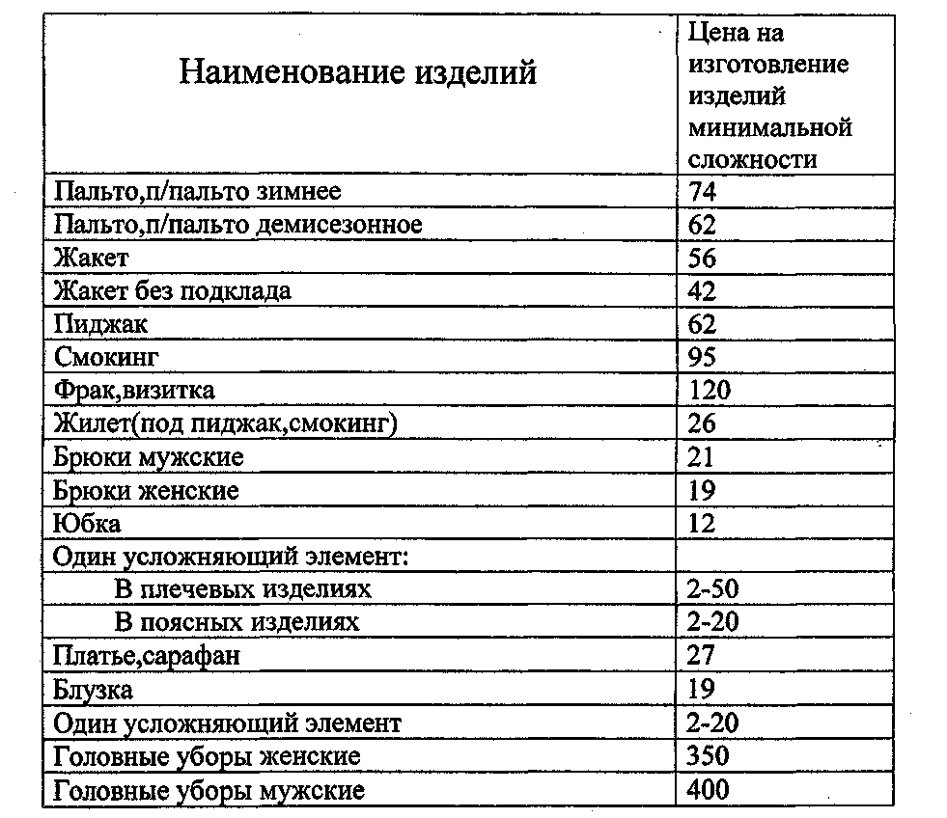

НСО заказа определяется с повышающим коэффициентом:

Платьево-блузочный ассортимент – 20, наценка в размере 30% производится при длине изделия свыше 120 см (для платья);

Пальто – костюмный ассортимент – 22, наценка в размере 15% производится при длине изделия свыше 120 см; брюки – 20.

Цены прейскуранта указаны на изделия без фурнитуры и прикладных материалов. Услуги художника – консультанта: НСО 120 руб. – подбор и зарисовка модели в соответствии с фигурой и тканью заказчика.

**Приложение Г**

Таблица Ж.1. Ремонт одежды

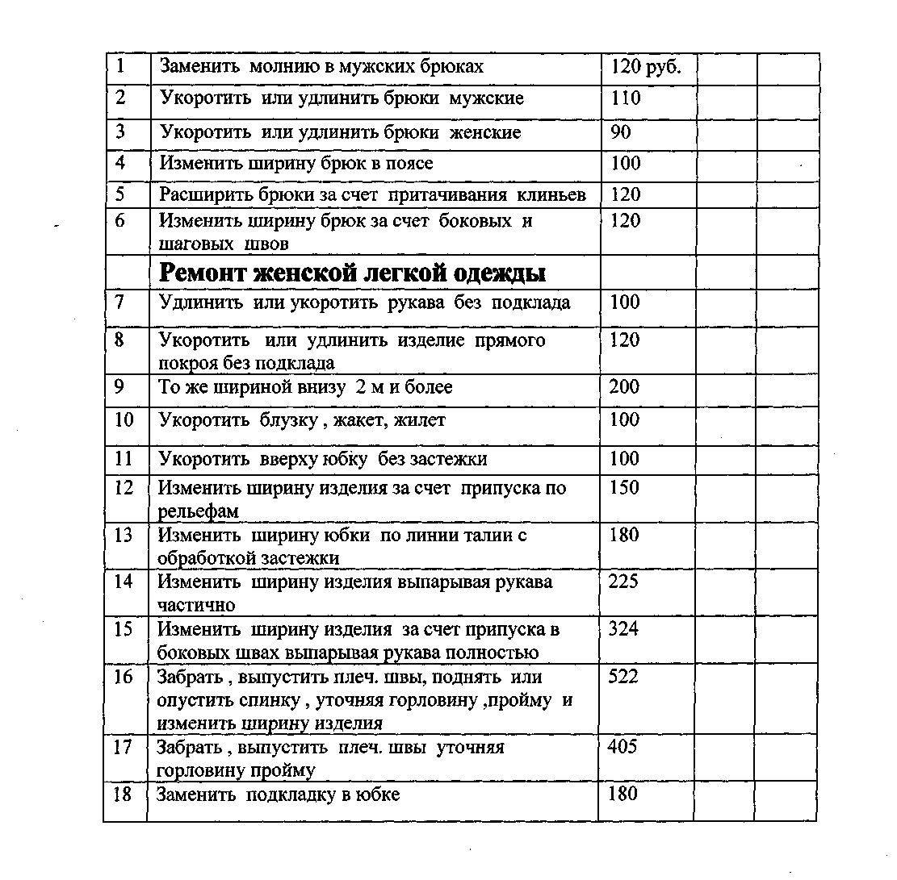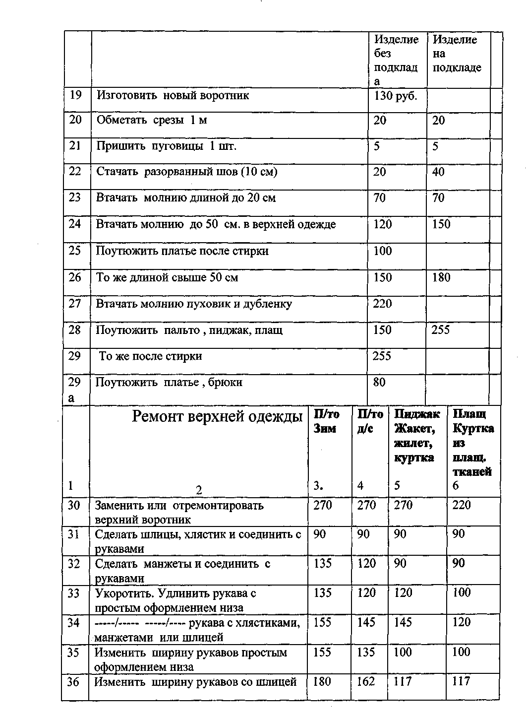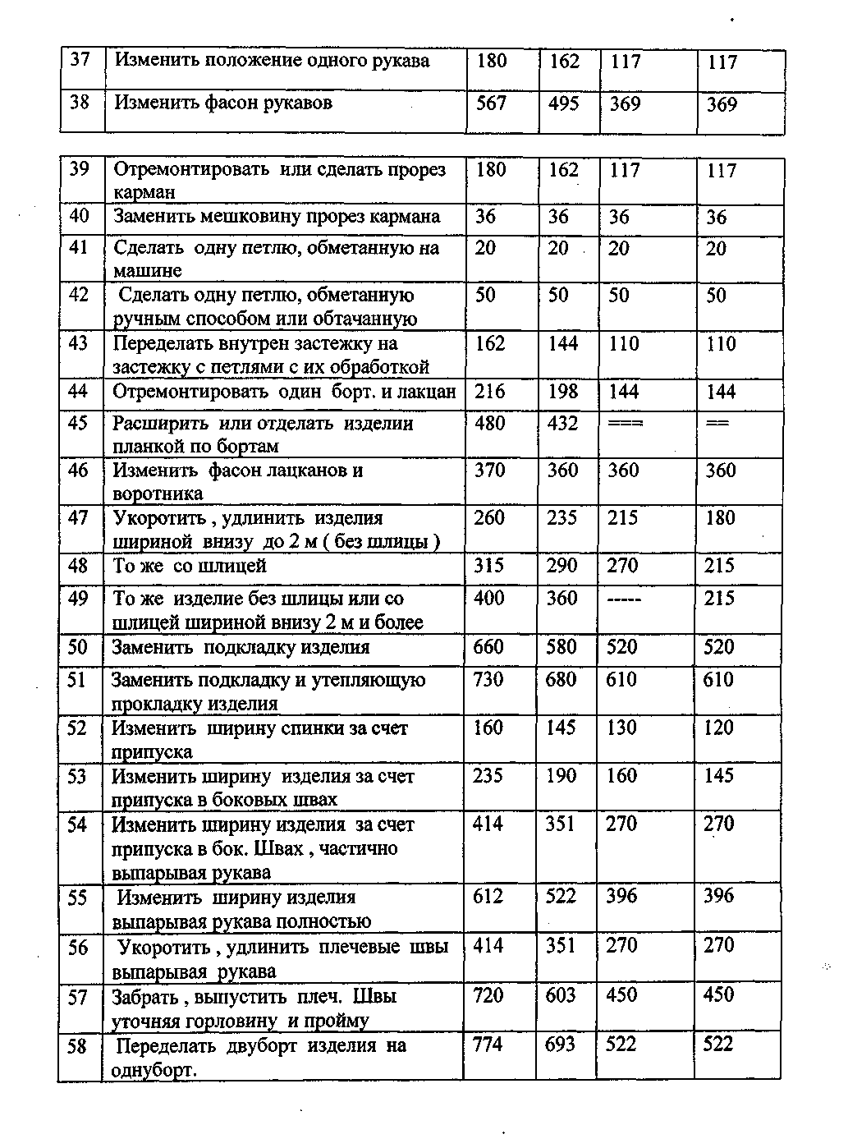

**Приложение Д**

Таблица И.1. Производственная программа за 2005 г. предприятия ЗАО «Дом моды»

|  |  |  |  |  |  |
| --- | --- | --- | --- | --- | --- |
| Группы и виды изделий | Выпуск изделий, шт. | | Удельный вес групп и видов изделий, % | Трудоемкость изготовления изделий, час. | Стоимость изготовления изделий, руб. |
| годовой | суточный |
| 1 | 2 | 3 | 4 | 5 | 6 |
| Демисезон-ное пальто | 48,0 | 0,2 | 2,3 | 26,0 | 2 740 |
| Зимнее пальто | 29,0 | 0,1 | 1,4 | 30,0 | 3 300 |
| Мужской костюм | 47,0 | 0,2 | 2,2 | 32,0 | 2 302 |
| Жилет | 44,0 | 0,2 | 2,1 | 13,0 | 700 |
| Женский – костюм юбочный брючный | 98,0  48,0 | 0,5  0,2 | 4,7  2,3 | 29,0  29,0 | 2 129  2 129 |
| Жакет | 35,0 | 0,17 | 1,7 | 23,0 | 1617 |
| Блуза | 98,0 | 0,5 | 4,7 | 9,0 | 820 |
| Платье | 33,0 | 0,2 | 1,6 | 13,0 | 980 |
| Юбка | 66,0 | 0,3 | 3,1 | 6,0 | 416 |
| Шапка | 25,0 | 0,1 | 1,2 | 72,0 | 700 |